**628工厂菜单说明**

1. **首页概述。**

在主菜单下依次输入数字键1201进入工厂菜单：

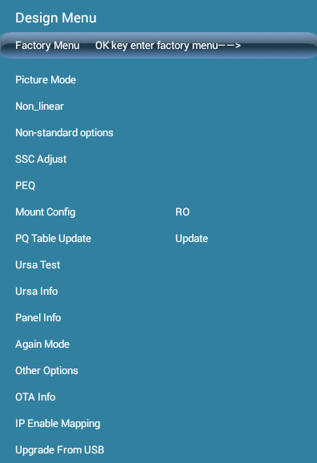

--进入工厂菜单另页 1

------------------------------------------------------------进入调整图像模式默认值页面 2

----------------------------------------------------------------进入非线性曲线调节界面 3

----------------------------------------------------进入非标准配置界面 4

---------------------------------------------------------------进入展频调节界面 5

-----------------------------------------------------------------------进入调节PEQ界面 6

------------------------------------------------------------------进入调节屏参界面 7

---------------------------------------------------------------启动老化（煲机）模式 8

-------------------------------------------------------------进入其他选项界面 9

--------------------------------------------------------------------进入OTA信息显示界面 10

-------------------------------------------------------进入附加key（HDCP/MAC等）升级界面 11

**二，各个子页介绍。**

1. 工厂菜单另页：

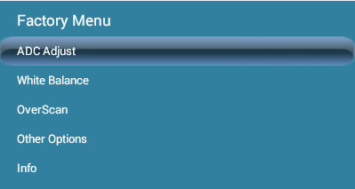

ADC自动校准

白平衡调整

重现率调整

软件info信息

1.1，ADC Adjust

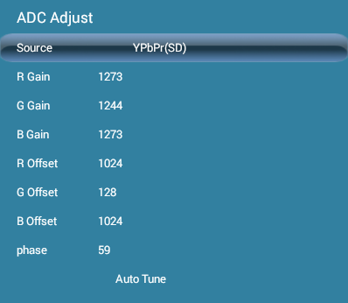此部分主要针对YPbPr、VGA两个source进行处理：在三路R/G/B or Y/Pb/Pr模拟信号输入到芯片时，由于存在硬件上的偏差，导致进入到芯片的信号范围和标准值有一定的差别，所以到对输入信号进行ADC校正，以保证chip的Y/Cb/Cr或者R/G/B的Range符合标准。工六个参数，按Auto Tune就可以自动校正。

1. YPBPR校正使用100% clolor bar来做
2. VGA校正使用黑白棋盘格来做

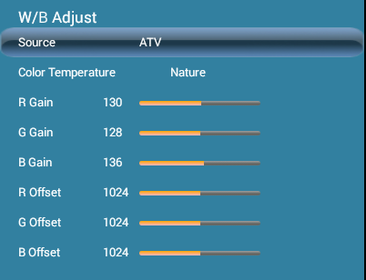1.2，White Balance。

分通道，主要有Cool/Nature/ Warm三个色温模式，Gain、Offset六个参数来调整色温。

1.3，OverScan Adjust。

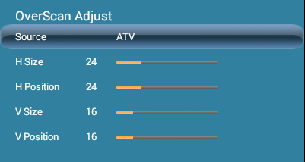

通道及输入分辨率

行幅调整

行中心调整

场幅调整

场中心调整

1.4，此Other Option不做使用。

1.5，软件info信息。板卡型号、用屏、软件版本时间等信息。

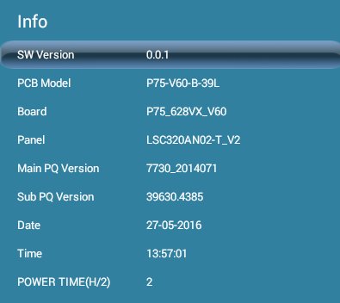

1. Picture Mode页。设置各个图像模式的默认数据。

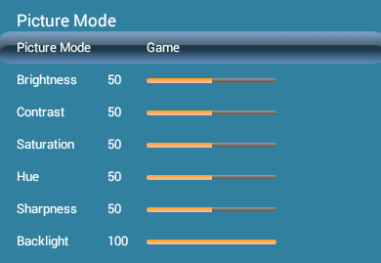

1. Non_linear页面。设置各个曲线的数据。Volume、Brightness、Contrast、Saturation、Sharpness、Hue、Backlight等曲线的线性设定：

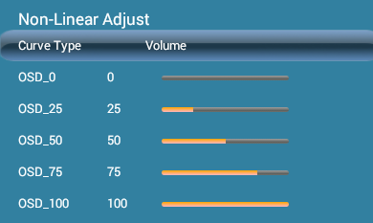

1. Non-standard options页面。主要关注Audio子页的Audio Prescale设置声音前段增益。

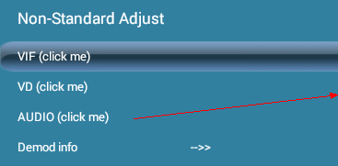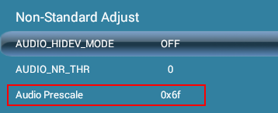

1. SSC Adjust。展频调整。

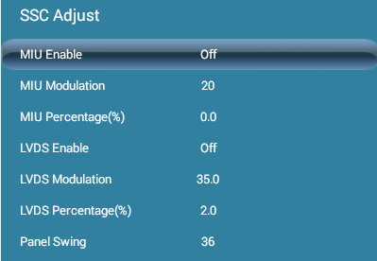展频参数有memory和LVDS的，展频对象是memory clock和LVDS clock，主要作用是协助改善EMC性能。

--------------------------------Memory clock的展频开关

--------------------------------展频的步长

--------------------------------展频的幅度

--------------------------------LVDS clock的展频开关

--------------------------------展频的步长

--------------------------------展频的幅度

--------------------------------调整LVDS输出幅度。

1. PEQ

共有5个band可调，每段都有可调的FO，GAIN和Q。定义如下：

FO：设定需要增益频段的中心频点。

Gain：设定中心频点的Peak gain value。

Q：设定以中心频点为基准的bandwidth，Q值越大，bandwidth越窄。

FO*-Coarse (Hz)，范围0-16000，step 为100Hz

FO*-Fine (Hz)，范围0-16000，step为Hz

Gain* (db)，范围0-240(-12db~12db step 0.1db)

Q* 范围5-160

1. 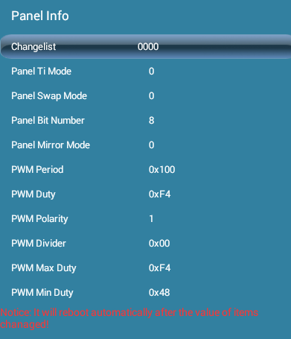Panel Info。调节屏参。

调整TI模式

调整swap

调整屏位数配置

调整倒屏模式

调整PWM周期

调整占空比

调整背光极性

调整PWM分频

设置最大占空比

设置最小占空比

1. Aging Mode。开启老化（煲机）模式。按遥控器menu键退老化（煲机 ）。

10，Other Option子页。主要关注以下有标注项目：

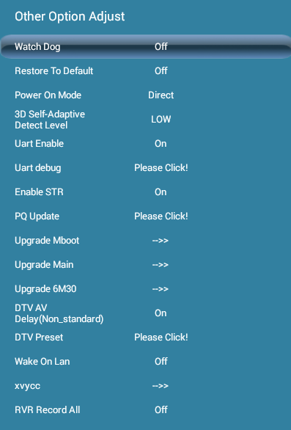

--------------------------工厂复位选项

------------------------选择上电模式

--------------------------打开或者关闭串口调试模式

-----------------------使用串口调试时使用

----------------------PQ单独升级更新

--------------------------升级主程序选项

PQ Update。升级PQ文件。

将PQ文件（DLC.ini、Main.bin、Main_Text.bin、Main_Color.bin、Main_Color_Text.bin、ColorMatrix.ini）放于文件夹名称为pqbin的文件夹中，将pqbin文件夹放于U盘根目录下。点击此选项升级，提示OK后关机重启电视。

11，OTA Info。显示OTA版本信息。

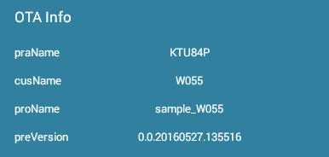

12，升级key页面。用于烧录、更新HDCP、MAC等key文件：

